**DROGUERIA PPS**

**ACEVEDO LOPEZ JUAN NICOLAS**

**CIFUENTES SEGURA JHON SEBASTIAN**

**FLOREZ OSTOS KEVIN STEVEN**

**VILLALBA DIMATE JULIAN ESTEBAN**

**JEISSON GALLO**

**Ernesto Alexander Cortes Farfán**

**SENA**

**CENTRO ELECTRICIDAD ELECTRONICA Y TELECOMUNICACIONES**

**ADSI**

**BOGOTA D.C.**

**2016**



TABLA DE CONTENIDO

1. DEFINICION DELPROBLEMA……...…………………….…………………………..3
2. JUSTIFICACION…………..……………………………………………3
3. OBJETIVOS GENERALES………………………………………………………….….3
4. OBJETIVOS ESPECIFICOS……………………..……………………………………..4
5. ALCANCESY LIMITACIONES...…………………………………...…………………...4
6. METODOLOGIA………..…… …………………………………………4
7. DESCRIPCION DE ACTIVIDADES…………………………………………………………...5
8. CRONOGRAMA………………………………………………………....6
9. PRESUPUESTOY GASTOS…………………………………………………………………6
10. BIBLIOGRAFIA……………………………………………….…………6
11. **Definición Problema**

Uno de los principales problemas de una droguería es la administración y organización e inventario de los medicamentos que se manejan en ella. Otro problema es que a diario nos encontramos con personas que desconocen el uso de cada uno de estos medicamentos y que deben de hacer o tomar al momento de estar enfermos.

1. **Justificación**

Los usuarios podrán ingresar fácilmente y realizar una investigación sobre los medicamentos que estén tomando, en caso de estar enfermo y no tener conocimiento, tendrán la opción de poder buscar la enfermedad que tienen en el momento.

1. **Objetivo** **General**

Analizar y desarrollar un sitio web que permita realizar búsquedas y mostrar información sobre diferentes medicamentos de una droguería, el sitio web permitirá llevar un inventario de los productos que se manejan en esta.

1. **Objetivo Especifico**

* Analizar los medicamentos para darlos a conocer a las personas.
* El diseño de la página va a ser muy dinámico y fácil de manipular para los usuarios.
* Implementar un lenguaje de programación apropiado y que el código sea fácil de reconocer para un buen desarrollo de la página.
* Realizar pruebas para ver el desarrollo de la página y así poder hallar los errores que se presentan y corregirlos a tiempo.
* Colocar la página web a funcionamiento para verificar que haya un correcto desarrollo de esta.
* Realizar un mantenimiento de la página después de haber implementado su uso para poder actualizar, arreglar o desarrollar nuevas herramientas para mejorar su funcionamiento.

1. **Alcance y Limitaciones**

Implementar nuestro sitio web, para que diferentes usuarios conozcan y puedan encontrar la información que necesitan para solucionar sus inquietudes, con el fin de mejorar la salud en Colombia con el buen manejo de información.

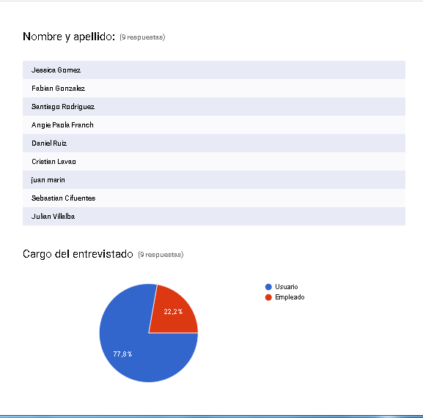**Resultados de recolección de información**

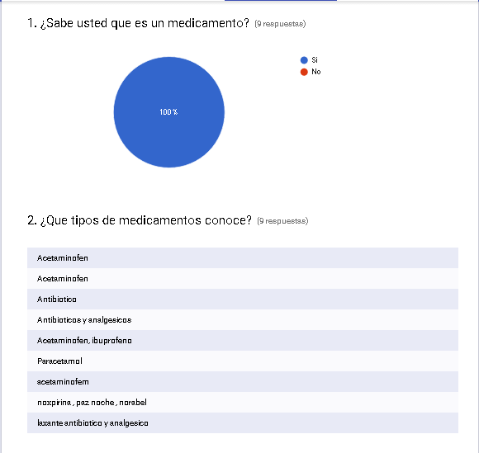

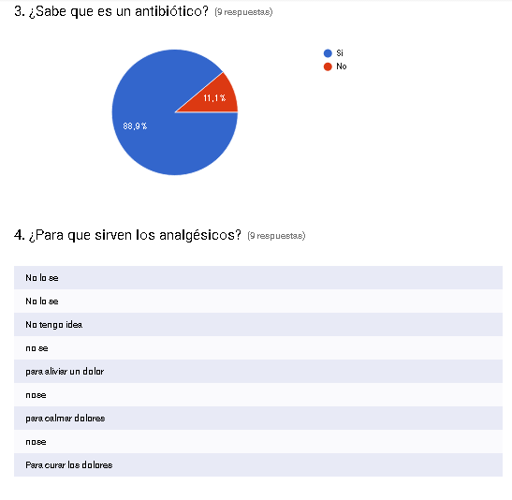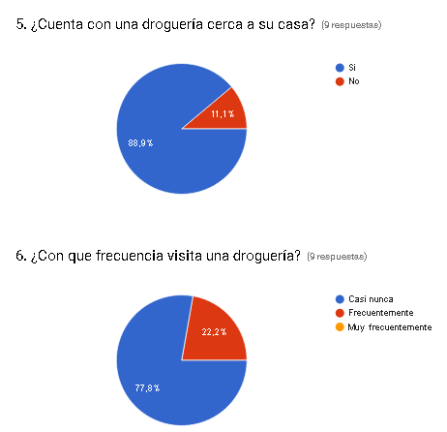

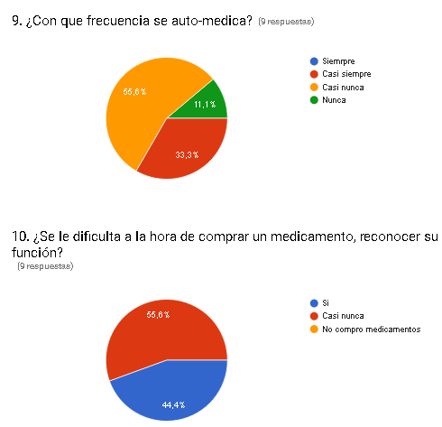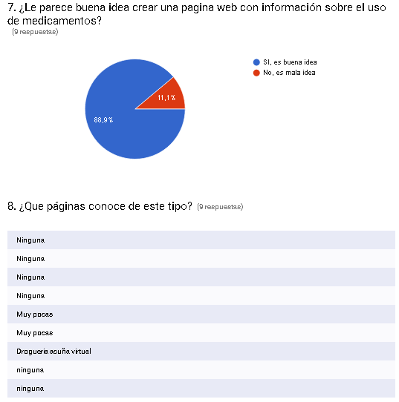

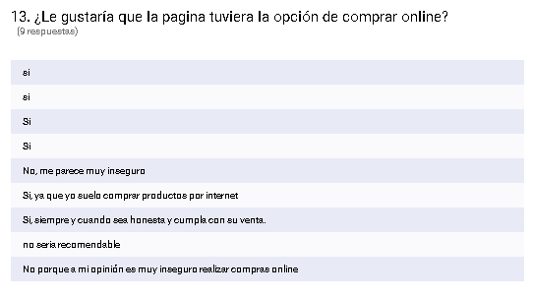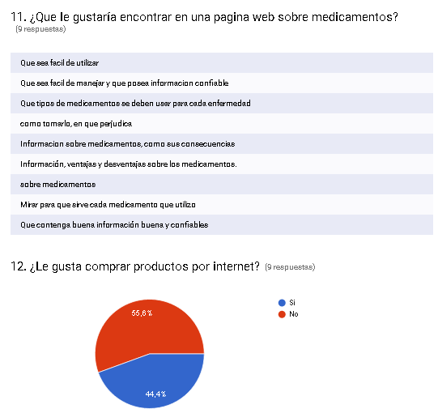

**Mapa de procesos droguería PPs**

Gestión de evaluación, control y seguimiento

Macro-procesos de Evaluación

Gestión informática

Macro-procesos de Apoyo

Gestión financiera

Gestión Contractual

Gestión de recursos físicos

Emisión y transmisión

Gestión de programación

Gestión de producción

Macro-procesos Misionales

Gestión de comunicaciones

Gestión comercial y de mercadeo

Mejoramiento continúo

Planeación estratégica

Macro-procesos Estratégicos

**Requerimientos Funcionales**

* El sistema permitirá el ingreso y registro de cada uno de los usuarios.
* El sistema deberá tener una buena información sobre los medicamentos que deseen saber.
* El sistema permitirá hacer una cotización antes de realizar una compra.
* Los usuarios se podrán registrar siempre y cuando vayan a comprar los productos.
* El sistema tendrá un inventario por todas las compras que tenga en la página.
* El sistema proporcionara un identificador único a cada pedido en el inventario que se haga.
* El sistema tendrá un soporte para ayudas y registros.
* El sistema permitirá únicamente al administrador editar y/o eliminar datos del usuario.

**Requerimientos no funcionales**

* El sistema solo permitirá registrarse una vez al usuario.
* El sistema deberá tener servicio durante todas las 24 horas.
* Los permisos de acceso al sistema podrán ser cambiados solamente por el administrador de acceso a datos.
* El sistema deberá funcionar de manera rápida en la utilización de dispositivos móviles.
* El sistema notificara cuando no haya la existencia de un producto.
* El sistema deberá poseer una interfaz gráfica bien formada.
* El sistema podrá ejecutarse por cualquier navegador por el que desee entrar.
* El sistema permitirá realizar varias transacciones al mismo tiempo

**Cuadros de casos de uso**

|  |  |  |
| --- | --- | --- |
| Proporcionar información | Consultar sobre el tema | |
| Descripción | El sistema debe de tener una buena información sobre los medicamentos solicitados para que así tengan una buena confianza en nosotros. | |
| Dependencia | Autentificación del usuario | |
| Actores | Usuarios | |
| Precondiciones | Acceder a la página y buscar información sobre los medicamentos. | |
| Post-condiciones | Confirmar el pago y acceder al envió solicitado. | |
|  | Usuario | Sistema |
| Escenario principal | 1. El usuario ingre a nuestra pagina 2. El usuario se registra 3. El usuario busca información sobre los medicamentos que necesite. | 1. El sistema muestra la información de los medicamentos que necesite el usuario. |
| Alternativas | Que no tengamos los medicamentos que solicitan nuestros usuarios. | |
| Observaciones | El sistema busca los sistemas que tengamos disponibles en la página. | |
| Requisitos no funcionales | Que nuestros usuarios entiendan nuestra página. | |

**Cuadros de casos de uso**

|  |  |  |
| --- | --- | --- |
| Inventario | Consultar | |
| Descripción | Que los medicamentos que soliciten nuestros usuarios lleguen con puntualidad y seguridad. | |
| Dependencia | Identificación del usuario | |
| Actores | Usuarios | |
| Precondiciones | Que se pueda ingresar fácilmente a la página y comprar de una manera segura y confiable. | |
| Post-condiciones | Confirmar el pago y acceder al envió solicitado. | |
|  | Usuario | Sistema |
| Escenario principal | 1. Ingresar a la   Pagina   1. Datos del usuario 2. El usuario solicita   lo que quiere comprar | El sistema revisa si el pago fue hecho para poder enviar los medicamentos. |
| Alternativas | Que no tengamos los medicamentos que solicitan nuestros usuarios. | |
| Observaciones | El sistema busca los sistemas que tengamos disponibles en la página. | |
| Requisitos no funcionales | Que sea entretenida. | |

**Diagramas UML**

* 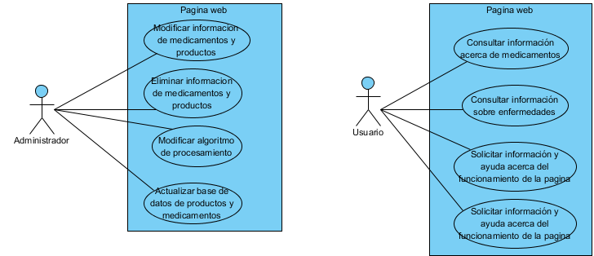Diagrama de casos de usos
* Diagrama de clase

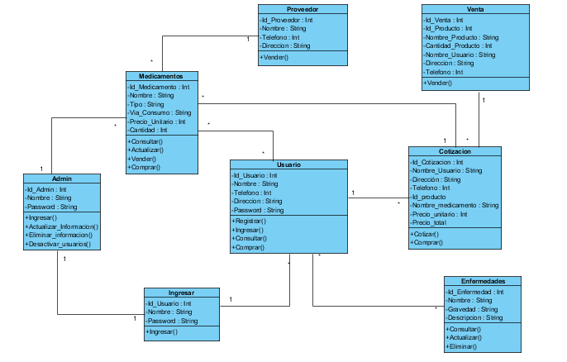

* 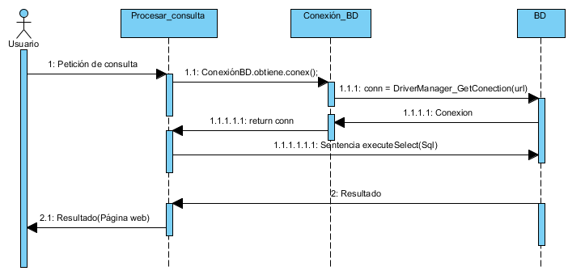Diagrama de secuencia
* Diagrama entidad-relación

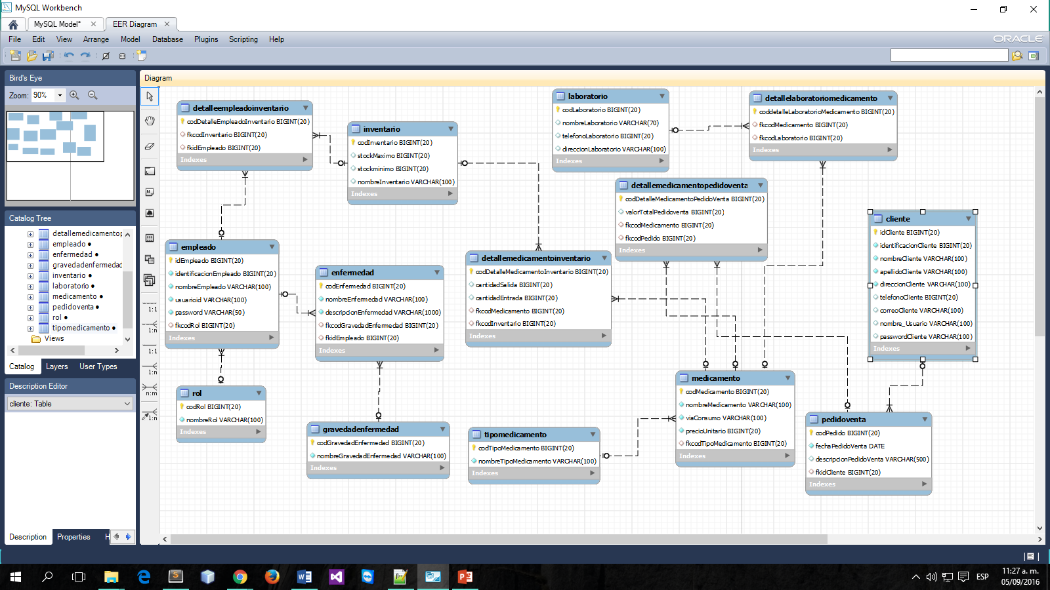

* Diagrama de distribución

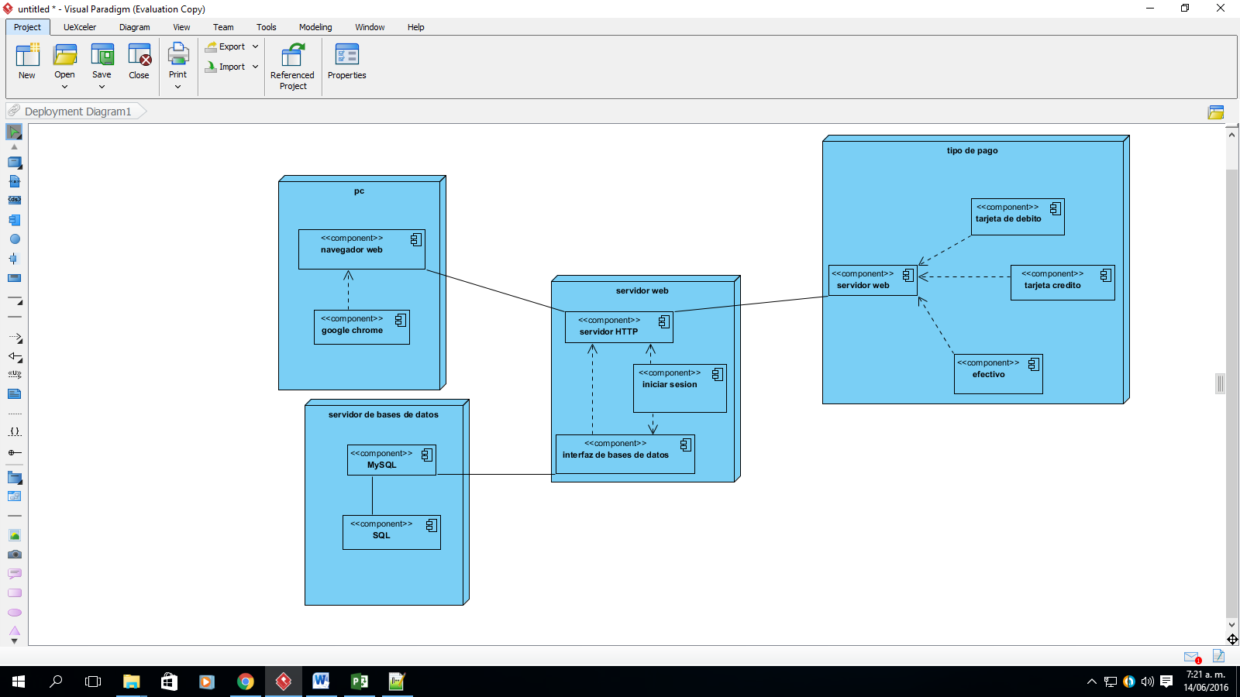

* Normalización

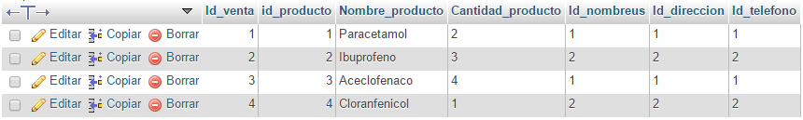

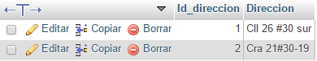

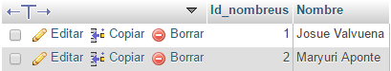

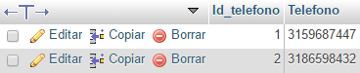

**Diccionario de datos**

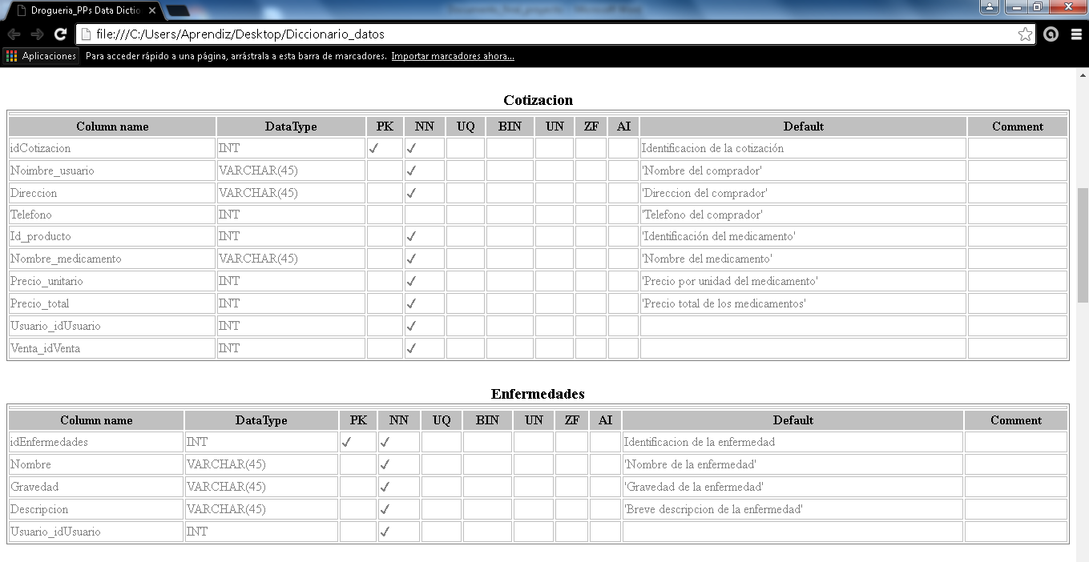

* Diagrama de Gantt

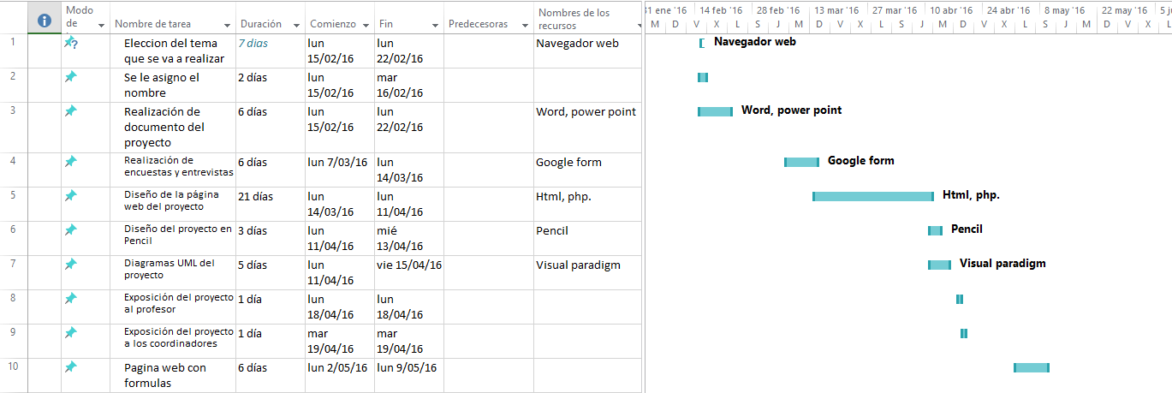

**Presupuesto**

|  |  |  |  |  |  |
| --- | --- | --- | --- | --- | --- |
| ITEM | | CANTIDAD | VALOR UNITRARIO MES | TIEMPO/MESES | TOTAL |
| Gastos Administrativos |  | |  |  |  |
| Computador | 2 | | $1’850.000 | N/A | $3’700.000 |
| Servicios (luz, agua, internet, teléfono) | NA | | $70.000 | 6 | $420.000 |
| Hosting | 1 | | $63.000 | 6 | $378.000 |
| Recursos Humanos |  | |  |  |  |
| Tecnólogo en programación | 2 | | $750.000 | 6 | $9’000.000 |
| Total |  | |  |  | $13’498.000 |

|  |  |
| --- | --- |
| Software | Hardware |
| Sistema operativos:   * Windows Xp o superior * Linux * Mac OS | Características del computador recomendadas:   * Procesador de 2GHz O más. * Memoria RAM de 4GB. * Disco duro con espacio de 1.3GB. * 64MB de tarjeta gráfica. |
| Navegadores:   * Google Chrome(Recomendado) * Internet Explorer * Mozilla Firefox * Zafarí * Microsoft Edge * Avast SafeZone | Características del servidor:   * 500MB de almacenamiento. * 100KB de descargas. * Apache PHP * MYSQL |
| Programas para programación:   * DreamVeawer * Sublime Text * Notepat ++ * NetBeans | Dominio para alojar la página Web. |
| Servidor local:   * WampServer * XampServer | Modem con conexión a 5Mbps o más. |
| Control de versiones:   * Git-hub |  |
| Filezilla |  |
|  |  |

* Lista de software y hardware
* Git Hub

Nombre de usuario: **xXDefyJulianXx**

Contraseña: **Nacional2013**

* PROTOTIPO

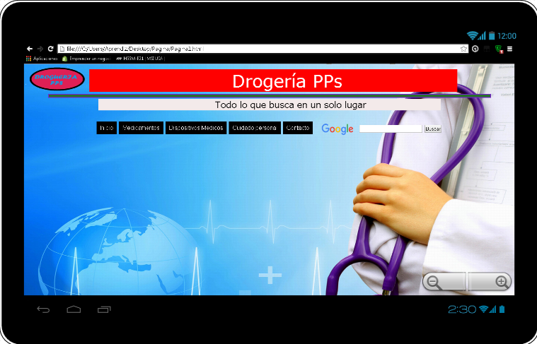

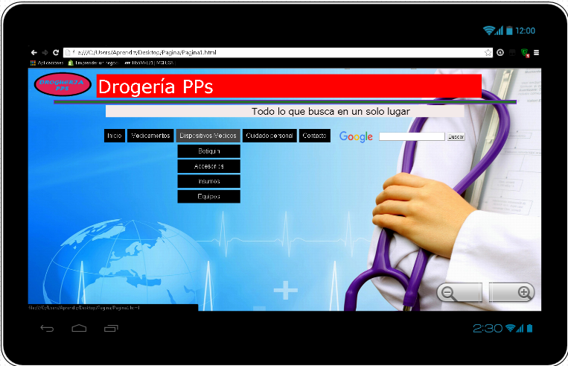

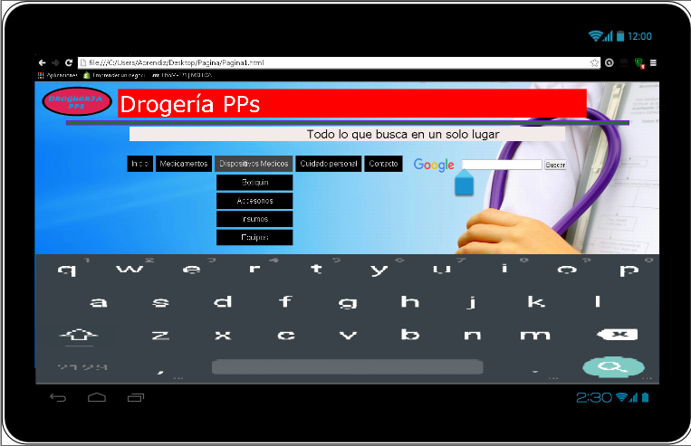

**Prototipo HTML**

